В Волгодонске впервые прошли соревнования по маунтинбайку
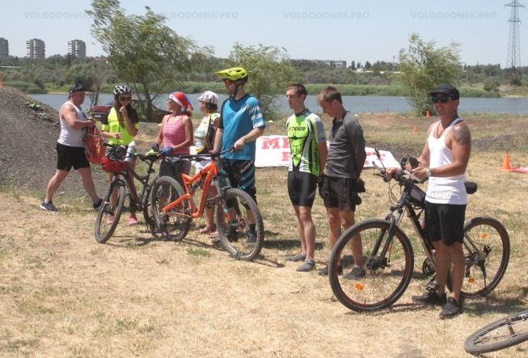
В минувшее воскресенье 5 июля в городе Волгодонске впервые прошли соревнования по маунтинбайку – гонках на горных велосипедах.
Трасса для занятия маунтинбайком была построена в районе Сухо-Соленовской балки на городской набережной в 2019 году. Территорию выровняли, создали необходимый рельеф, а затем косили траву и убирали мусор. В итоге – у любителей экстремального велоспорта появилась возможность тренироваться и проводить соревнования. Велотрек будет совершенствоваться. Опытные спортсмены помогут исправить высоту подъемов и спусков, углы поворота.
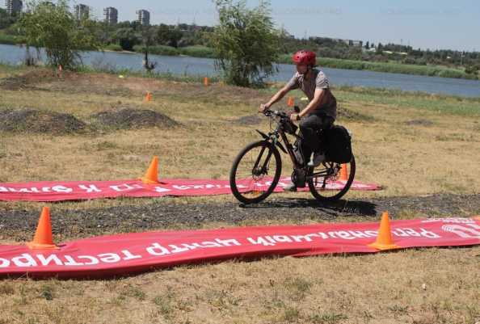
Нынешний турнир по маунтинбайку стал первым массовым спортивным соревнованием после карантина. Изначально планировалось участие в турнире около 80 человек. Но из-за экстремальных погодных условий на старт вышли только 16 самых выносливых велосипедистов. Из них в соревнованиях участвовали только 10 спортсменов. Остальные или сошли с дистанции, или решили просто попробовать пройти трассу вне зачета.
В итоге среди женщин победу одержала Елена Камалетдинова, среди мужчин первое место занял Дмитрий Соколовский. Победители и призеры получили кубки, медали и грамоты.

